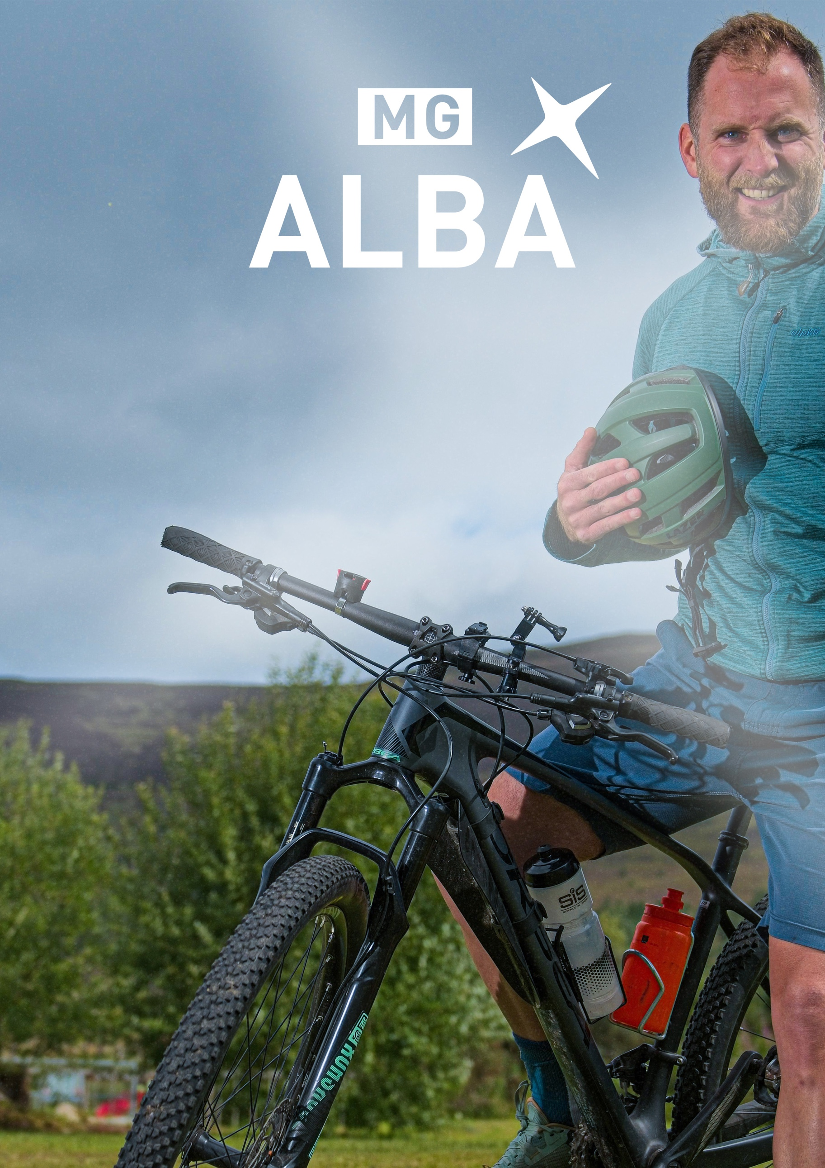

PASGAN-FASTAIDH

CLÀR-INNSE
FÀILTE 3

AR SAOGHAL 4

AR LUACHAN 5

TUAIRISGEUL OBRACH 6

SANAS AGUS STIÙIREADH AIRSON TAGRADH 9

Facal bhon Àrd-oifigear againn…
Tha sinn a’ sireadh Gnìomhaiche Coimiseanaidh (Spòrs) airson an sgioba againn.
Mar Gnìomhaiche Coimiseanaidh, bidh sibh os cionn portfòilio còraichean spòrs MG ALBA, a’ dèanamh cinnteach à timcheall air 180 uair a thìde de spòrs beò airson ùrlaran BBC ALBA gach bliadhna, agus a’ togail dhàimhean làidir le luchd-gleidhidh chòraichean, ar com-pàirtiche riochdachaidh agus craoladairean eile. Is dòcha gum bi sibh cuideachd an sàs ann am pròiseasan coimiseanaidh nas fharsainge MG ALBA.
’S e cothrom air leth a tha seo a bhith ag obair aig cridhe meadhanan na Gàidhlig fhad ’s a tha iad ag atharrachadh a choinneachadh ri atharrachadh luath ann am feumalachdan ar luchd-amhairc agus ar luchd-cleachdaidh.
Ma tha sibh den bheachd gum biodh an obair seo freagarrach dhuibhse, gheibh sibh sa phasgan seo an sanas, tuairisgeul na h-obrach, agus stiùireadh tagraidh.
Ma tha riatanasan ciorraim, ruigsinneachd no in-ghabhail sam bith agaibh, feuch an innis sibh dhuinn. Bidh an sgioba againn toilichte freagradh reusanta sam bith a tha a dhìth oirbh a chur an sàs gus an urrainn dhuibh làn phàirt a ghabhail sa phròiseas fastaidh.
Tha sinn a’ coimhead air adhart ri ur tagradh.

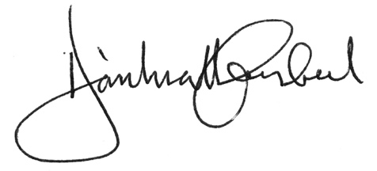
Dòmhnall Caimbeul
19/12/2025

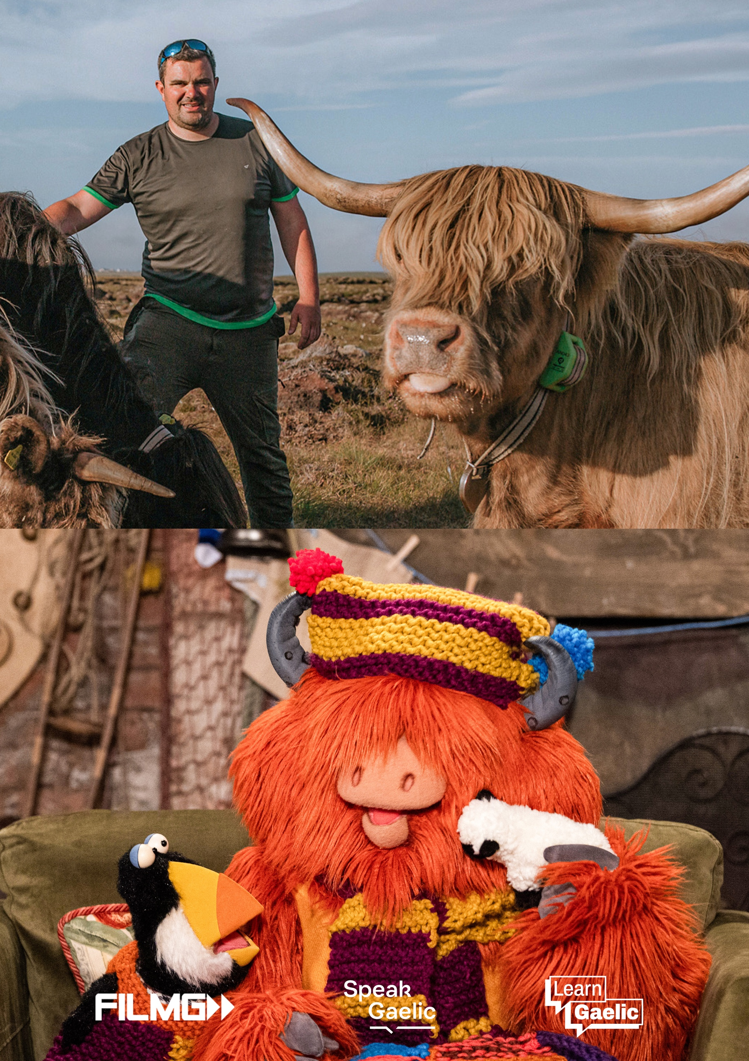
AR SAOGHAL
GÀIDHLIG ANNS GACH ÀITE
AIRSON GACH NEACH
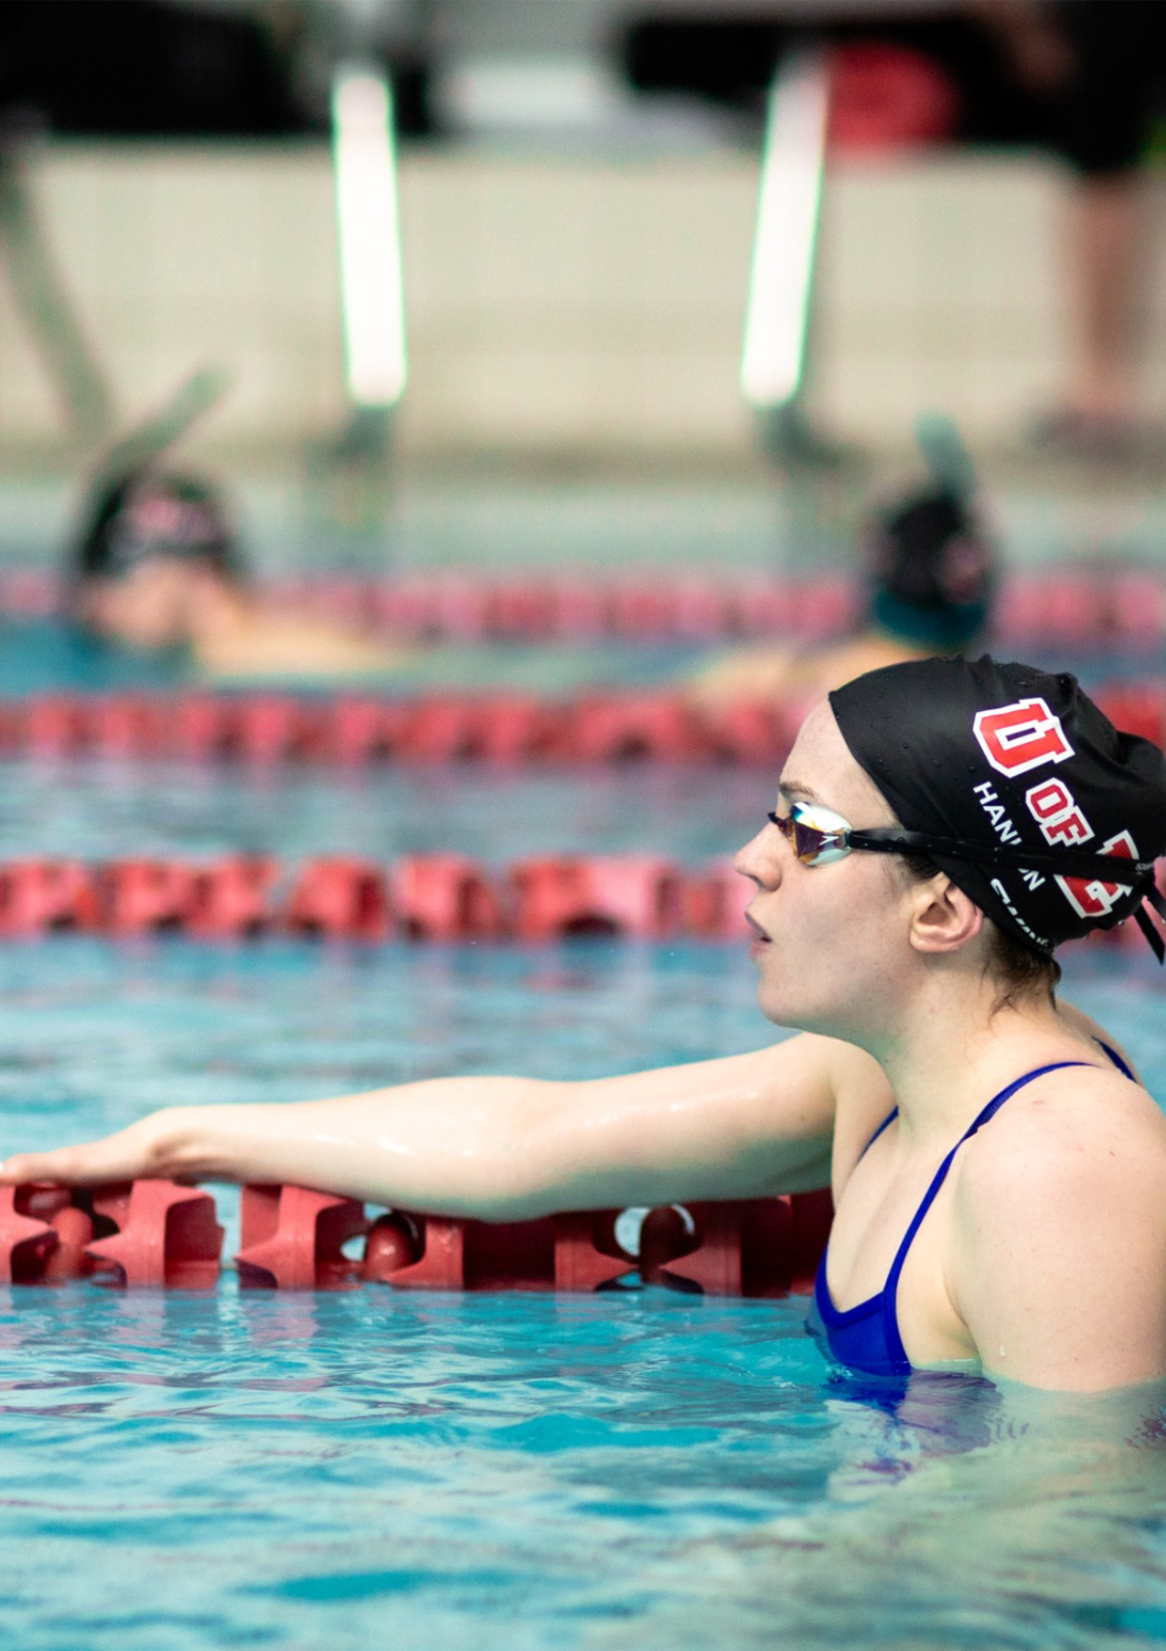

AR LUACHAN
CRUTHACHALACHD
Tha sinn a’ comasachadh cruthachadh sàr-shusbaint Gàidhlig.

LUCHD-AMHAIRC
Tha sinn air ar fiosrachadh agus air ar brosnachadh le ar luchd-amhairc.

ÀRD-AMAS
Tha sinn ag amas air agus a’ lìbhrigeadh sàr-mhathais.

CO-BHANNTACHD
Tha sinn a’ coileanadh tro cho-obrachadh.

SPÈIS
Tha sinn ag èisteachd; tha sinn a’
brosnachadh; tha sinn cothromach.

GNÌOMHAICHE COIMISEANAIDH (SPÒRS)

Tiotal Obrach | GNÌOMHAICHE COIMISEANAIDH (SPÒRS) | Ìre | E | Uairean Seachdaineil | 37
Àite  Raon Tuarastail | Glaschu/ Steòrnabhagh/ Àiteachan eile ann an Alba  £56,618 gu £59,066
Uallach airson | - Riaghladh agus coileanadh èifeachdach portfòilio còraichean spòrs MG ALBA.  - Riaghladh agus lìbhrigeadh portfòilio spòrs beò gu BBC ALBA bhon chompàirtiche riochdachaidh spòrs neo-eisimeileach in-situ.  - Cumail suas agus leasachadh dhàimhean le luchd-gleidhidh chòraichean agus craoladairean agus compàirtichean eile.
Cunntachail do | Stiùiriche Susbaint
Dàimhean obrach | A-staigh – Sgioba Coimiseanaidh BBC ALBA agus Sgioba Gnìomhachais MG ALBA  A-muigh – luchd-gleidhidh chòraichean air an taobh a-muigh, BBC Radio nan Gàidheal, BBC Sport agus compàirtichean craolaidh eile air an taobh a-muigh.
Amasan | - Riaghladh a dhèanamh air lìbhrigeadh portfòilio spòrs beò gu BBC ALBA.  - Cothromachadh a dhèanamh eadar sàr-mhathas deasachaidh agus a h-uile riatanas chòraichean, gèillidh agus buidseit.  - Dàimhean èifeachdach a chumail suas agus a leasachadh leis a h-uile neach-gleidhidh chòraichean spòrs buntainneach agus le BBC Sport agus BBC Radio nan Gàidheal.  - Leasachadh tàlaint air an sgrion a chur air adhart airson craoladh spòrs BBC ALBA.
Prìomh Thoraidhean | - Lìbhrigeadh sàr chraoladh beò buadhach airson BBC ALBA a leanas gu barrachd luchd-amhairc agus compàirteachaidh.  - Dèanamh cinnteach gu bheil tùsachd agus ìrean àrda cunbhalach air feadh craoladh spòrs BBC ALBA.  - Ruighinn agus compàirteachadh ri luchd-amhairc ùr agus duilich a ruighinn air ùrlaran neo-loidhneach.  - Dàimhean làidir le luchd-gleidhidh chòraichean agus craoladairean agus compàirtichean eile.  - Leasachadh tàlant ùr aig a bheil Gàidhlig ann an riochdachadh agus air an sgrion, gu sònraichte ann an craoladh ball-coise nam ban.
Prìomh Dhleastanasan  Sgilean Bunaiteach | - A bhith ag obair mar am prìomh neach-conaltraidh airson compàirtiche riochdachaidh spòrs MG ALBA rè taghadh gheamannan beò agus pròiseas riochdachaidh airson BBC ALBA, a’ tabhann comhairle agus stiùireadh air riatanasan coimiseanaidh BBC ALBA, agus a’ cumail suas cliù airson càileachd agus ìrean àrda.  - Beachdan agus molaidhean a thoirt seachad airson leasachadh ro-innleachd coimiseanaidh spòrs, a’ gabhail a-steach faighinn còraichean spòrs agus ceannach aon-uarach.  - Dèanamh cinnteach gu bheil craoladh beò a rèir feumalachdan luchd-amhairc BBC ALBA, gu bheil an t-susbaint iomchaidh airson nam buidheann aoise chuimsichte agus a’ nochdadh nàdar agus feumalachdan eadar-mheasgte ar luchd-amhairc.  - Dèanamh cinnteach gu bheil susbaint deasachaidh a’ gèilleadh ri inbhean agus stiùiridhean deasachaidh a’ BhBC agus gabhail uallach airson dèanamh cinnteach gu bheil gnìomhachd uile a’ gèilleadh ri poileasaidh Dìon Earbsa, Dìon Dàta, Malairt Chothromach agus Laghail.  - Dèanamh cinnteach gu bheil toradh a’ chompàirtiche riochdachaidh spòrs stèidhichte air tuigse mhath air iomadachd, cosgais, càileachd, meudachadh chòraichean agus feumalachdan maoineachaidh.  - Dèanamh cinnteach gu bheil susbaint uile air a lìbhrigeadh ann an deagh àm agus taobh a-staigh a’ bhuidseit a’ gabhail a-steach cumail sùil air adhartas, fàisneachd dhuilgheadasan agus a bhith a’ cleachdadh iomadh stòr fiosrachaidh gus fuasglaidhean a ruighinn.  - Dàimhean èifeachdach a làimhseachadh agus a thogail le luchd-gleidhidh chòraichean spòrs agus co-obrachadh le BBC Sport agus BBC Radio nan Gàidheal.  - Làimhseachadh agus àrach dhàimhean le tàlant air-sgrion na Gàidhlig anns a h-uile riochd agus a bhith mothachail air agus a’ brosnachadh tàlant ùr a tha a’ tighinn am bàrr.  - Togail agus cumail suas eòlas mionaideach air saoghal nan còraichean spòrs agus solaraichean riochdachaidh, agus deagh chompàirteachasan obrach a neartachadh taobh a-staigh agus taobh a-muigh MG ALBA agus a’ BhBC.  - Toirt seachad fios air ais air tairgsean, agus susbaint sam bith a nì an compàirtiche riochdachaidh spòrs.  - Toirt taic do ro-innleachdan BBC ALBA agus an comasachadh, a’ gabhail a-steach gabhail pàirt ann an iomairtean BBC agus iomairtean gnìomhachais eile, a’ gabhail a-steach taic do dh’iomairtean ionnsachadh cànain tro SpeakGaelic agus LearnGaelic.  Bu chòir gum biodh na sgilean agus na comasan a leanas aig an neach soirbheachail:  - Feumaidh ùidh mhòr agus eòlas a bhith agad air susbaint spòrs mar ghnè agus eòlas dearbhte ann a bhith a’ coimiseanadh susbaint no a bhith comasach sgilean deasachaidh coltach a thoirt chun na h-obrach.  - Deagh eòlas riochdachaidh le eòlas dearbhte de bhith soirbheachail ann a bhith a’ dèanamh phrògraman no eòlas riochdachaidh eile no eòlas air còraichean meadhanan fhaighinn agus barganachadh chùmhnantan.  - Fileantachd sa Ghàidhlig.  - Breithneachadh deasachaidh làidir agus eòlas air poileasaidh deasachaidh a’ BhBC agus cùisean malairt chothromach.  - Eòlas agus dìoghras airson a bhith a’ meudachadh chothroman gus susbaint ioma-ùrlair a chruthachadh, a’ tuigsinn a’ bhuaidh adhartach agus na buannachdan a tha seo a’ toirt.  - Tuigse follaiseach air treandaichean agus cùisean làithreach taobh a-staigh a’ ghnìomhachas craolaidh agus gu sònraichte ann an gnè spòrs.  - Sàr sgilean conaltraidh agus comas air deagh dhàimhean a thogail le raon farsaing de dhaoine a-staigh agus a-muigh.  - Eòlas air co-obrachadh air pròiseactan ioma-chom-pàirtiche agus sgilean is comasan buaidh làidir.  - Misneachail, le deagh sgilean obair-sgioba agus ceannardais.  - Sàr sgilean dealbhaidh is eagrachaidh leis a’ chomas coinneachadh ri cinn-latha agus geallaidhean ionmhais.  - Comas follaiseach air smaoineachadh gu ro-innleachdail mu shusbaint.  - Dòigh-obrach a tha ag amas air an luchd-amhairc, mothachail air treandaichean, cùisean gnàthach agus beàrnan sa chlàr.  - Fianais air dealas a thaobh susbaint eadar-mheasgte a chruthachadh agus ri ro-innleachd is poileasaidhean iomadachd MG ALBA agus a’ BhBC.  - Eòlas agus tuigse air builean ionmhais cho-dhùnaidhean deasachaidh.  - Leasachadh agus mothachadh air tàlant riochdachaidh is tàlant air sgrion ùr gu sònraichte a thaobh toradh ball-coise boireannaich airson BBC ALBA.
Faid: | Maireannach

Sanas

Mar an Gnìomhaiche Coimiseanaidh againn, bidh fìor dhealas agaibh airson spòrs agus eòlas làidir air deasachadh no coimiseanadh. Bidh fios agaibh mar a thèid sàr shusbaint spòrs a dhèanamh, bho riochdachadh gu faighinn chòraichean, agus bidh misneachd agaibh a bhith ag obair còmhla ri compàirtichean agus a’ barganachadh chùmhnantan.

Tha fileantachd sa Gàidhlig riatanach, còmhla ri breithneachadh deasachaidh làidir agus deagh thuigse air inbhean a’ BhBC.

Aithnichidh sibh cothroman ioma-ùrlair agus bidh fios agaibh mar as urrainn susbaint spòrs compàirteachadh luchd-amhairc a bhrosnachadh. Tuigidh sibh saoghal craolaidh spòrs, bidh sibh nur neach-conaltraidh math, agus togaidh sibh dàimhean làidir. Bidh dealbhadh, smaoineachadh ro-innleachdail agus inntinn a tha a' cuimseachadh air an luchd-amhairc aig cridhe ur soirbheachaidh.

Cuiridh sibh luach ann an susbaint eadar-mheasgte, fhìor, tuigidh sibh a' bhuaidh ionmhasail a th' aig roghainnean deasachaidh agus bidh sùil mhath agaibh airson tàlant a tha a’ tighinn am bàrr, gu h-àraidh ann am ball-coise nam ban airson BBC ALBA.

Tha obair aig an deireadh-sheachdain agus san fheasgar an lùib na dreuchd seo gus sùil a chumail air craoladh telebhisein is meadhanan sòisealta agus gus a bhith an làthair aig geamannan agus tachartasan gnìomhachais, agus thathar an dùil gum bi sibh ag obair bho Dhiluain gu Dihaoine le ùine dheth mar dhìoladh mar a bhios iomchaidh.

Còmhla ri tuarastal farpaiseach, bidh cothrom agaibh cuideachd air raon de shochairean, nam measg:
- Sgeama peinnsein tabhartach – 10% tabhartasan Fastaiche, 5% a bharrachd ma thèid a mhaidseadh.
- 31 latha de shaor-làithean bliadhnail agus 6 saor-làithean poblach (pro rata)
- Cothroman ballrachd gym
- Cleachdaidhean obrach sùbailte agus càirdeil do theaghlaichean
- Sgeama Rothaireachd gu Obair
- Ag obair airson fastaiche a fhuair aithne mar Creideas nar Cosnaichean (Òr), Creideas ann an Sunnd (Coitcheann) agus Creideas nar Cosnaichean Òga (Òr).

Ceann-latha dùnaidh airson tagraichean – Diluain 19 Faoilleach 2026 aig 9m, cha ghabhar ri tagraichean fadalach.

Stiùireadh airson Tagradh:
Cuiribh ur Cunntas-beatha agus litir còmhdaich gu laura.rennie@mgalba.com a’ mìneachadh carson a bu chòir beachdachadh oirbh agus bhur tuigse air mar as urrainn dhuibh an dreuchd a choileanadh gu soirbheachail.

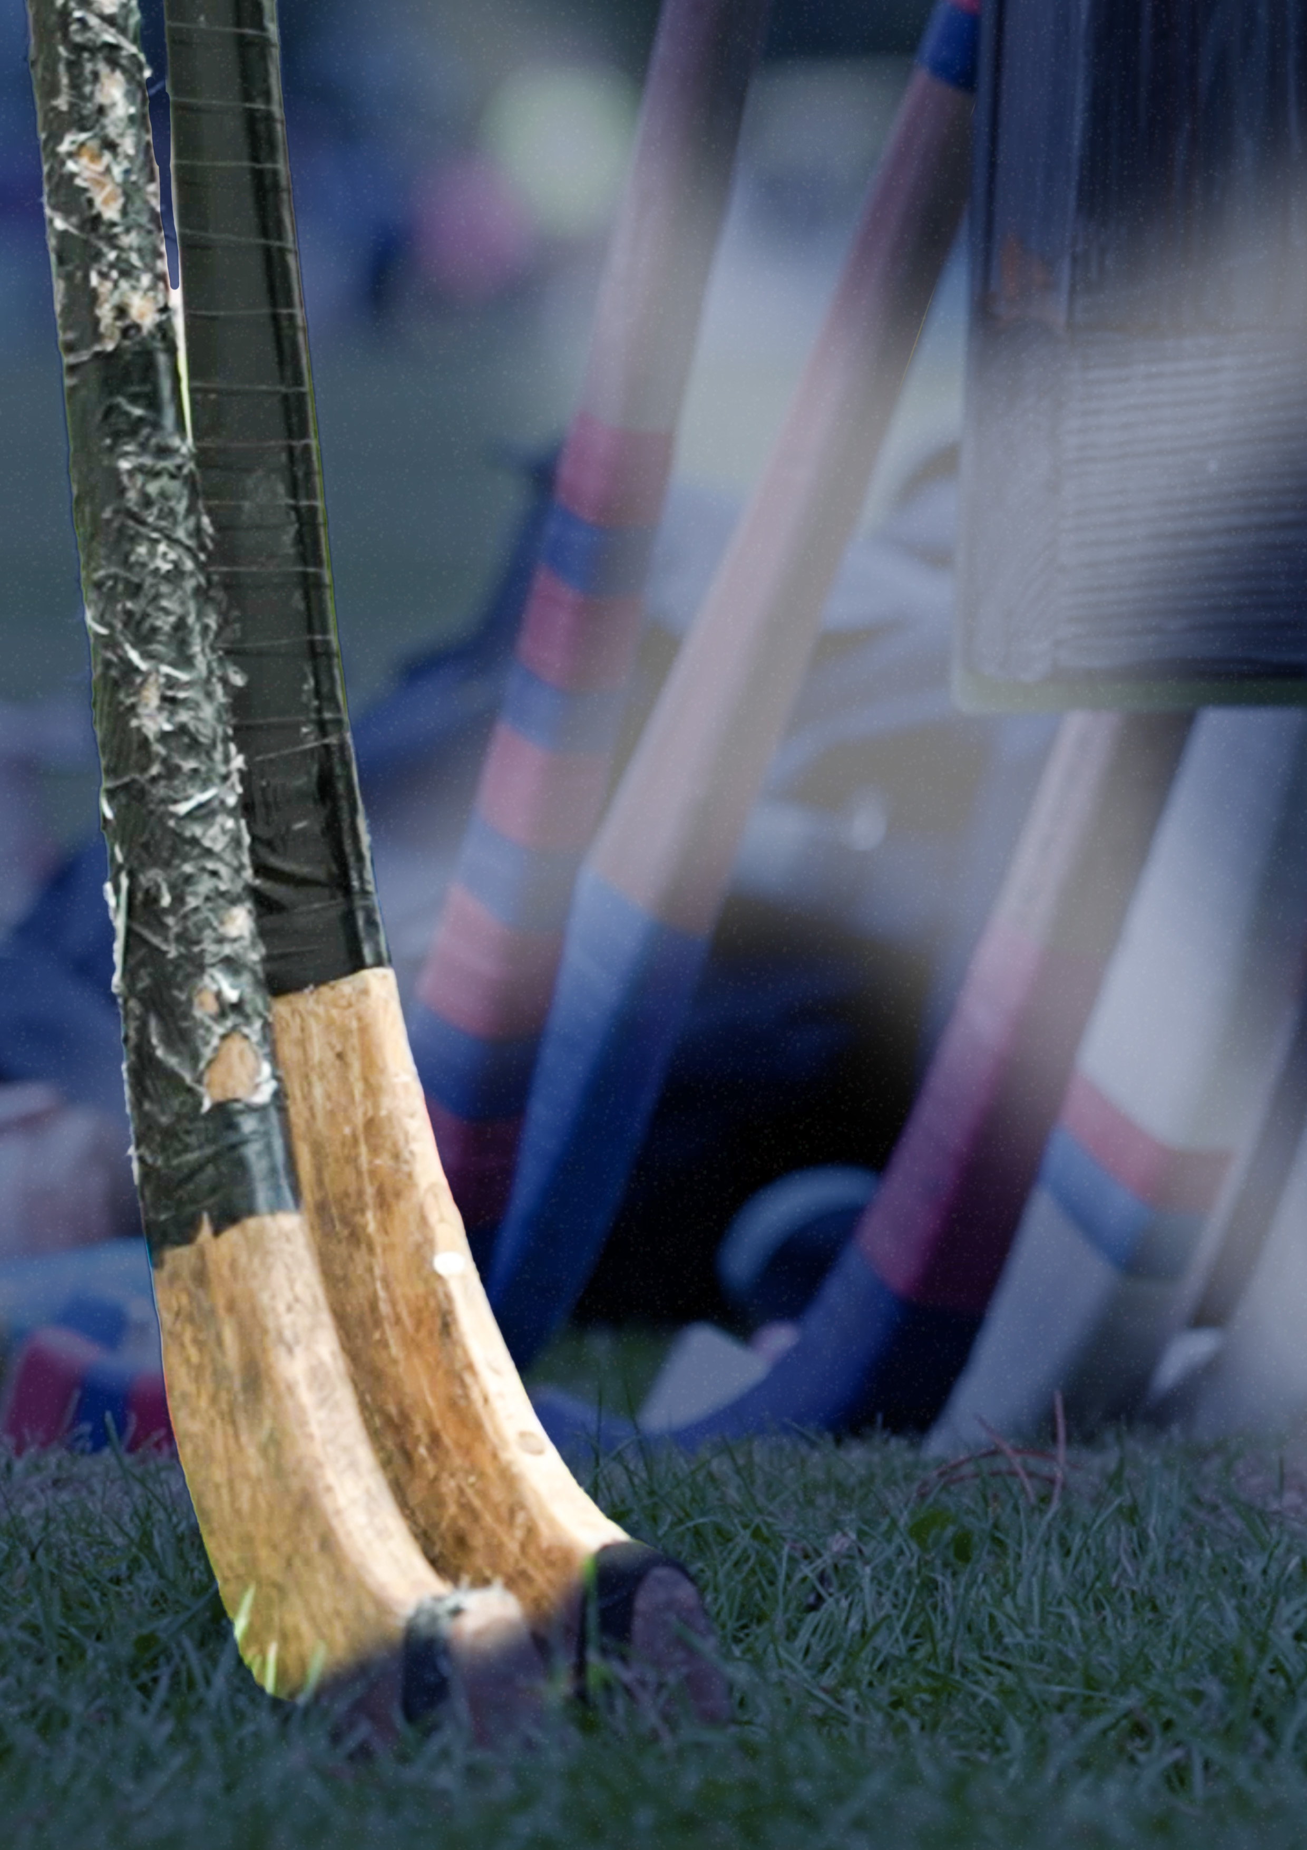



MÒRAN TAING!

